Протокол №1
Конкурс на кращий вірш чи оповідання про птахів.
У конкурсі на кращий вірш чи оповідання про птахів поміж 7-8 класів взялло участь 5 учнів. Найкращими визнали двох учениць : Зейкан Домініка Вікторівна та Зейкан Злата Михайлівна.

Протокол №2
Конкурс на кращу годівничку
На конкурс представлено три роботи. При виготовленні годівничок діти піклувалися про те, щоб корм був захищений від снігу вітру та дощу. Всі мають пристрій для кріплення. Найкращою визнали годівничку учня 7-В класу Васиенка Івана.
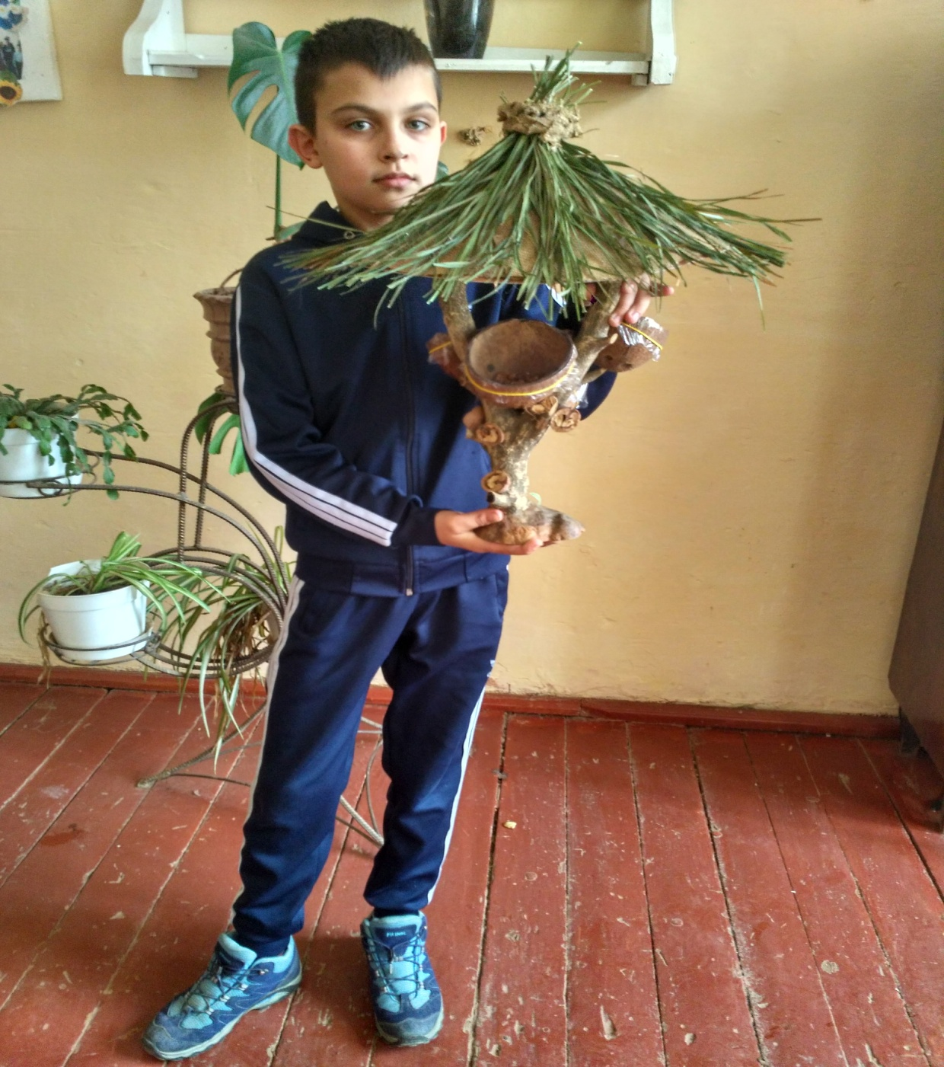

Друге місце отримали Учні 7-Б класу Грига Артем, Грибанич Ярослав та
Стеблей Вячеслав.
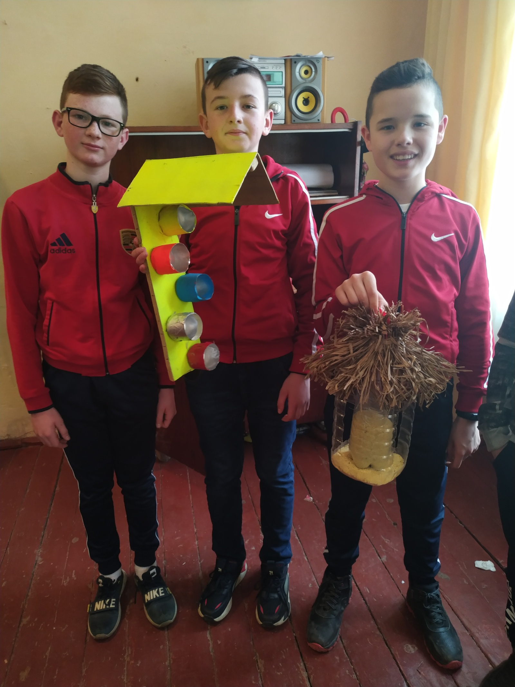
Третє місце отримав учень 7-Б класу Масланич Владислав, який змайстрував годівничку з пластикової склянки та засушеної трави .
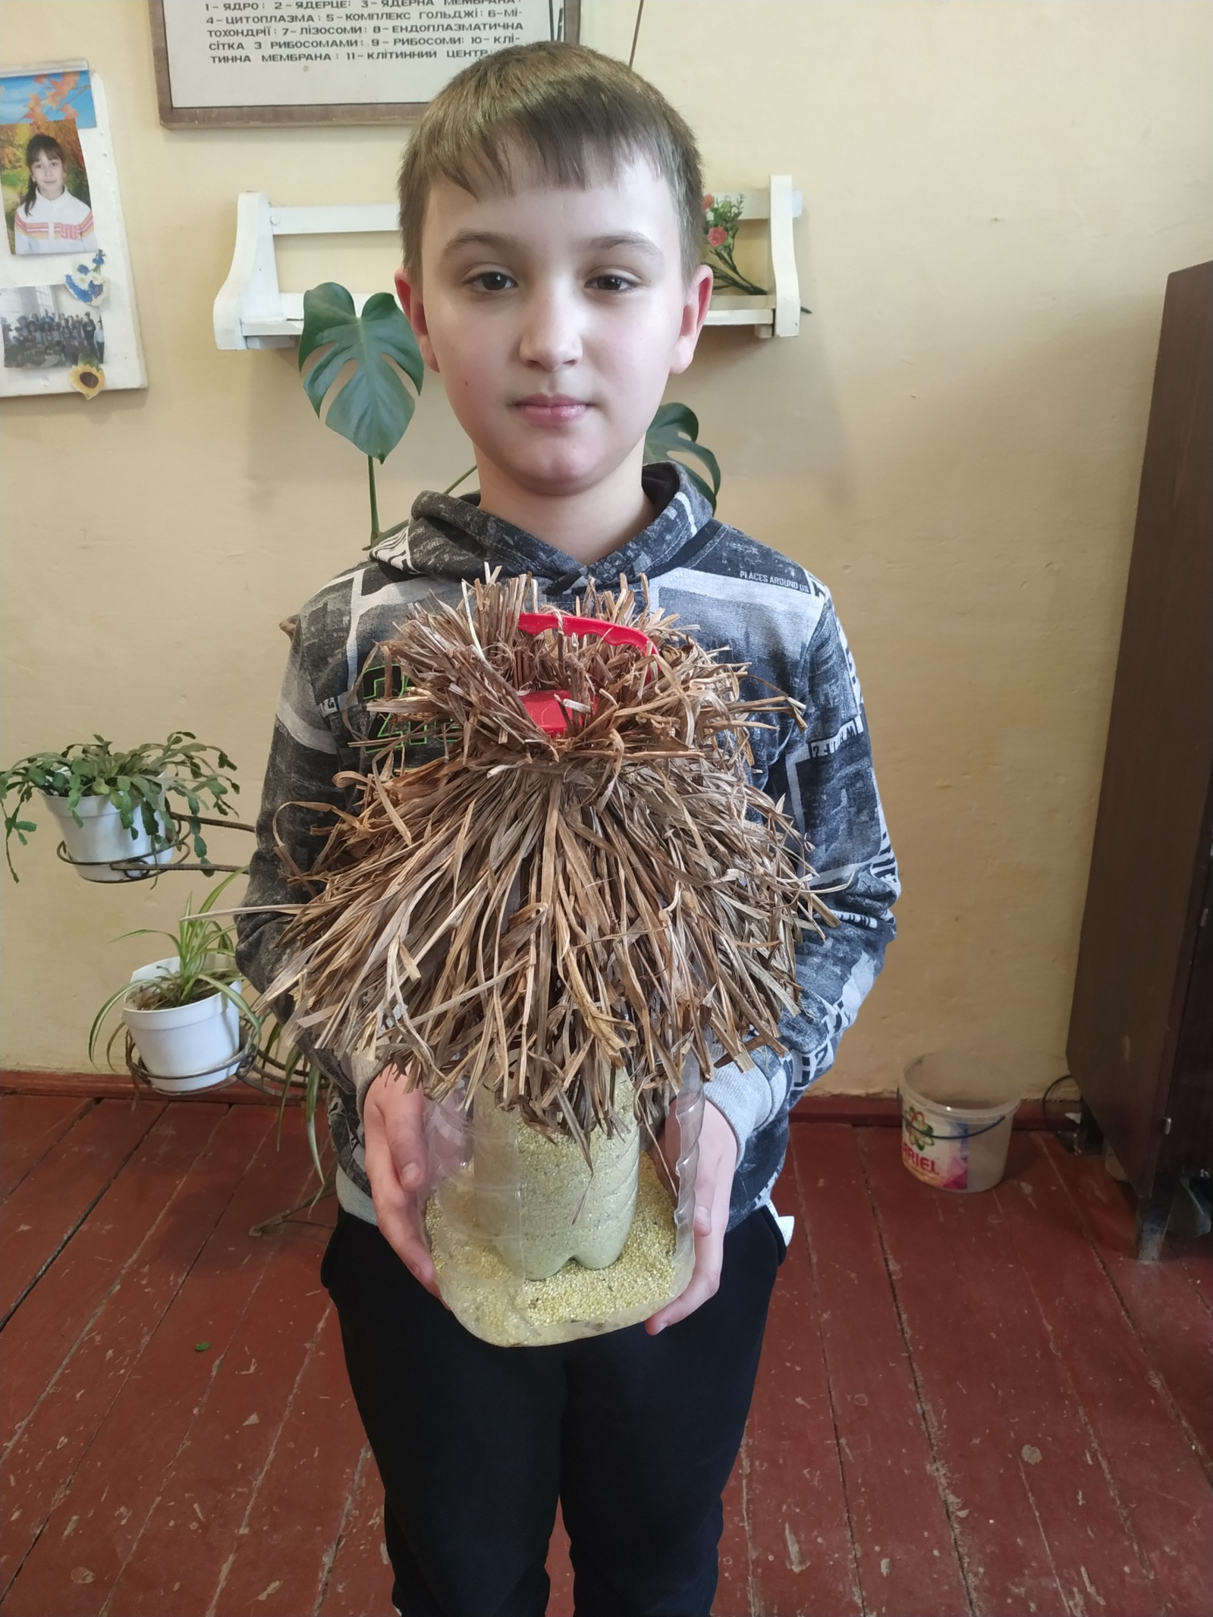
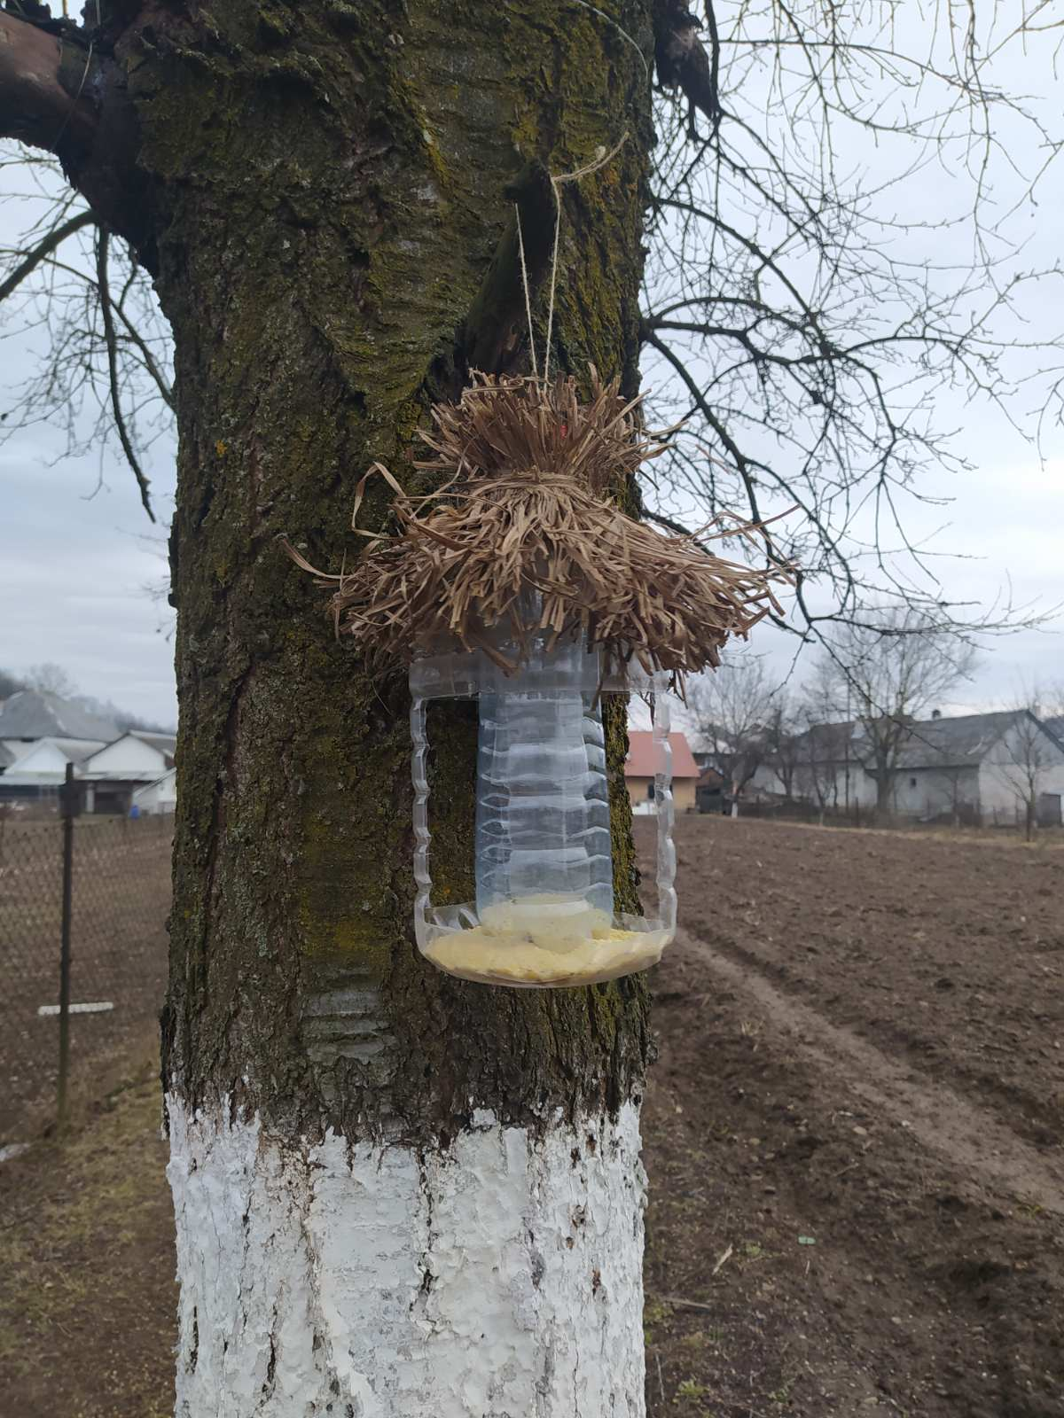

Всі учні добре попрацювали, проявили свою кмітливість і фантазію, за що і будуть нагороджені грамотами на святі зустрічі птахів що відбудеться наприкінці березня.
Птахи є однією з найбільш розповсюджених груп тварин. Завдяки здатності літати вони легко можуть долати всілякі простори і вільно розселюватись по всіх континентах, а тому поширені скрізь, по всій земній кулі, від льодових просторів Арктики до суворих берегів Антарктиди.
Внаслідок інтенсивного, майже безперервного споживання їжі, рухливості і повсюдного розширення ця група тварин має надзвичайно важливе значення в житті екологічної системи, а отже і в житті людини.
Роль птахів у діяльності людини визначається перш за все через їхні кормові зв’язки. Більшість птахів приносять людям користь, бо знищують комах, гризунів та інших шкідників рослин, чим сприяють підвищенню врожайності полів. Багато видів мисливських птахів дають людині м'ясо , жир, яйця, цінну сировинну-перо, пух та інше.
Птахи мають дуже велике наукове, виховне та естетичне значення. Вони є об’єктами наукових досліджень, моделями для вивчення біологічних процесів, чудовою прикрасою лісів, полів, лук, - невід’ємною складовою частиною рідної природи.
Є серед птахів і такі, що завдають сільському господарству і навіть технічним спорудам деякої шкоди, загрожують здоров’ю людей, розповсюджують інфекційні та паразитарні хвороби. Проте шкоду від них часто перебільшують і це стає причиною непоправних помилок. Трагічною була доля денних і нічних хижих і рибоїдних птахів, яких довгий час безжалісно знищували, вважаючи, що цим рятують свійських і мисливських деяких тварин. Це призвело до значного знищення цих важливих компонентів лісових та інших екосистем, що відіграють відповідальну роль у кругообігу речовин і здійснюють санітарні та добірні функції.
Знання птахів свого краю допомагає забезпечити охорону корисних, рідкісних, зникаючих видів, обрати шляхи найбільш розумного використання багатств пташиного світу, розширяти знання про природу.

